Открытие лагеря.
1 июня 2007 года.

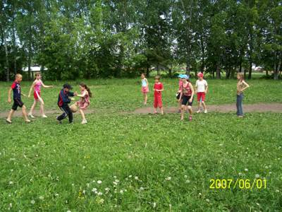
Как здорово, что кто-то когда-то,
Решил детишкам радость подарить.
Для этого всего лишь было надо
При школе летний лагерь нам открыть.
И каждый день как чудное мгновенье,
Как праздник: турпоходы, дни рождения,
Концерты, дискотеки, поиск клада
И не ругает нас никто-
Всем кажется, что так и надо
Какой восторг, какой успех!
Приносит детям лагерь
Здоровье, радость, смех!

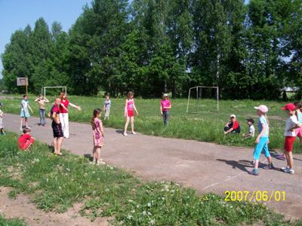
«Вот и настало долгожданное тёплое разноцветное лето. Ровно год прошёл с нашей последней встречи. Вы подросли, повзрослели, кто-то из старых друзей ушёл во взрослую жизнь. Но к нам пришли новые ребята. Сегодня мы торжественно принимаем их в наш дружный коллектив». С такими словами начал начальник лагеря Сенаторов В.Г. во время открытия летнего оздоровительного лагеря при МОУ «Ходарская гимназия им. И.Н.Ульянова». Он поздравил ребят с успешным окончанием учебного года и с открытием летнего оздоровительного сезона и вручил нам символические ключи от лета. Их 20 штук, на каждый день работы летнего лагеря. Далее он представил детям воспитателей, познакомил режимом работы лагеря, огласил списки отрядов, познакомил детей с мероприятиями на время работы лагеря.

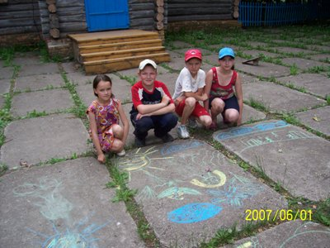
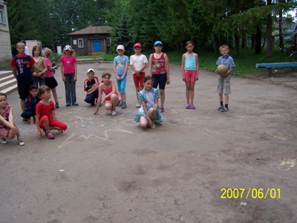
1 июня 2007 года в МОУ «Ходарская гимназия им. И.Н.Ульянова» после обеда воспитатели Блинова Л.А.и Никандрова М.В. вывели детей на площадку перед школой. Детям говорили о сегодняшнем знаменательном дне – о Дне защиты детей. Говорили, что День защиты детей проводятся каждый год 1 июня. Знакомили правами ребёнка. После выступления воспитателей детям раздали цветные мелки. Дети начали рисовать на асфальте рисунки. Дети рисовали о мире, о дружбе, о сочувствии ближнему. После того, как закончили рисовать, воспитатели и дети прошлись по асфальту и смотрели детские рисунки. Рисунки были красивые, от души. Дети очень радовались.

